Rundbrief Frühjahr 2024

Liebe Engagierte und Freunde
der Pilgernden Gottesmutter!

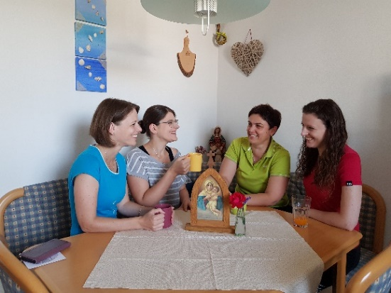
„Jedes wirkliche Leben ist Begegnung“, so sagt der jüdische Philosoph Martin Buber (1878-1965).
Diese Erfahrung machen wir jeden Tag. Wir begegnen einander in der Familie, im Treppenhaus, auf dem Weg zur Arbeit, im Klassenzimmer, am Krankenbett. Diese Begegnungen können mehr oder weniger intensiv sein, von einem kurzen Zunicken oder „Hallo“ bis hin zu einem längeren Gespräch oder wortlosem, aber gefülltem einfach Beieinander-Sein.

Wir Menschen leben von Begegnungen, sie prägen uns. Viele sehnen sich nach echten, tiefen Begegnungen. Maria und Elisabeth war sie geschenkt, als sie sich vor mehr als 2000 Jahren in Ain Karim gegenüberstanden. Eine Begegnung mit Nachhaltigkeit. Es war nicht nur ein Treffen von zwei Frauen, die sich gernhatten, die beide ein Kind erwarteten. Gott selber war in ihrer Mitte, leibhaft als menschgewordenes Kind im Schoß seiner Mutter Maria. Es war eine gnadenhafte Gottesbegegnung, die zum Segen wurde und viel bewegt hat in der Familie Elisabeths.

Mitten im Leben DIR begegnen

„Als Frau B. die Gottesmutter weiterbrachte, begegnete ihr eine Frau, die fragte, was in der Pilgertasche sei. Als ihr das Pilgerheiligtum gezeigt wurde, wollte diese Frau, dass die Gottesmutter auch zu ihr kommt!“

Mitten im Leben dir, Maria, und deinem Sohn im Pilgerheiligtum begegnen – das ist die Erfahrung, die viele Menschen seit Beginn der Initiative der Pilgernden Gottesmutter machen.

Im kommenden Jahr werden es 75 Jahre, seitdem der Diakon und Familienvater João Luiz Pozzobon in seiner Heimat in Brasilien damit begann, die Gottesmutter im Pilgerbild zu Familien seiner Nachbarschaft zu tragen, später auch in Armensiedlungen, in Schulen, Gefängnisse und Krankenhäuser.

Er tat dies in der Überzeugung: Wie damals zu Elisabeth, so will sich Maria auch heute eilends auf den Weg zu den Menschen machen. Sie möchte ihnen begegnen mitten in ihrem Leben. Sie möchte Anteil nehmen an ihren Freuden und Sorgen, an dem, was sie in ihrem Alltag bewegt, was sie herausfordert, was sie bewältigen müssen. Sie möchte da sein, aufnehmen, zuhören, helfend eingreifen. Und vor allem: Sie will mit ihrem Kind den Segen Gottes in die Häuser bringen und jedem eine tiefe Gottesbegegnung ermöglichen.

Pater Kentenich, der Gründer Schönstatts, sagte einmal über die Kampagne von João Pozzobon:
„Was tut Herr Pozzobon? Er trägt die Gottesmutter überall hin, wo es ihm möglich ist, und sie muss wirken.“

Ja, sie kommt und sie wirkt. Mitten hinein in meinen Alltag, in alle Herausforderungen, in das Chaos der Welt und in mein ganz persönlichen Chaos, in meine Erfolge und Misserfolge, in meine Begegnungen kommt sie und lässt Segen erfahren.

„Ich bin sehr dankbar, dass die Gottesmutter von Schönstatt schon fast zehn Jahre in den genannten Familien aufgenommen wird und Segen in die Häuser und Herzen der Menschen bringt. Danke Mutter Maria.“ So das Zeugnis von einer Begleitperson der Pilgernden Gottesmutter.

Mitten im Leben DIR begegnen – so ist der neue Infoflyer vom Projekt Pilgerheiligtum überschrieben. Darin bündeln sich Erfahrungen, die Menschen mit der Pilgernden Gottesmutter machen: Einige, z.T. aus dem Rückmeldeversand im Herbst 2023 und aus Zeugnissen von Pilgerkreisteilnehmern in der Schweiz, sollen hier zur Sprache kommen.

Vertrautheit und Heimat

„Ich freue mich immer, wenn die Gottesmutter mir gebracht wird, es ist für mich eine persönliche Begegnung. Danke Himmelmutter!“

„Das Bild kenne ich schon lange. Als Ministrant habe ich mit der Gottesmutter g’schwätzt, wenn mir langweilig war bei der Messe. Und jetzt nach 50 Jahren treffen wir uns wieder. Ich freue mich darüber.“

„Wenn mein Enkel das Bild Mariens bei mir entdeckt, holt er es und küsst es immer wieder.“

Ein Pfarrer sagt: „Wenn ich Gott in mein Herz lasse, wenn ich die Türe öffne für die Gottesmutter und ihren Sohn, wenn ich ihnen ein Daheim biete, dann merke ich, dass ich selber Geborgenheit erfahren darf. Das Pilgerheiligtum, das jeden Monat einmal bei mir im Pfarrhaus vorbeikommt, schenkt mir selber Heimat. Dieses Bild ist wie ein Fenster – könnte man sagen – durch das ich in meine wahre Heimat, den Himmel blicken kann.“

Kraft, Stärke, Zuversicht

„Unsere Pilgermuttergottes schenkt uns viel Segen, Kraft und Hilfe, sei es in seelischer Not, Krankheit oder Genesung. Wir sind ihr von Herzen dankbar und glücklich, zu ihrem Pilgerkreis zu gehören.“

„Ich möchte das Besuchsdienstheiligtum nicht mehr hergeben. Es schenkt mir so viel Kraft und Freude, weil es mich überallhin begleitet. Die Gottesmutter ist eine treue Beifahrerin und hat schon manche Gefahrenstelle für mich geschafft. Manchmal sitze ich schon im Auto und SIE ruft mich zurück, dass SIE mich begleiten möchte. Also steige ich vom Auto wieder aus und hole sie.“

„Immer wieder höre ich von Familien, die Not haben. Manchmal traue ich mich erst nach genauem Abwägen, die Gottesmutter dorthin zu bringen. Gott sei Dank sind wir bis jetzt noch nie weggeschickt worden. Danke Jesus!“

„Wenn eines unserer Kinder eine Prüfung in der Schule hat, gebe ich ihnen ein kleines Pilgerheiligtum mit. Sie nehmen es gerne und fühlen sich getragen und nicht allein.“

„Mehrere Männer hatten sich entschlossen, in ihrem Kreis ein Pilgerheiligtum wandern zu lassen. Sie hatten ein besonderes Anliegen. Es ging um ein Unternehmen, verbunden mit Finanzen. Immer wieder hört man, dass dies zur Unehrlichkeit verleitet. Auch sie hatten Not davor, dass irgendetwas nicht sauber laufen könnte. Darum wollten sie dieses Unternehmen der Pilgernden Gottesmutter anvertrauen. Nun besucht Maria diesen Männerkreis schon längere Zeit und bis jetzt ist alles mit den Finanzen gut gelaufen.“

Mit Gott und miteinander ins Gespräch kommen

„Es ist immer schön und beruhigend, wenn die Gottesmutter bei uns ist und mit uns im Gebet verbunden ist. Wir sind ihr sehr dankbar für das kostbare Geschenk, wie sie uns führt und begleitet.“

„Als Maria einmal bei uns auf Besuch war, ärgerte ich mich über etwa sehr und wetterte drauf los. Ich redete und redete auf meinen Mann ein. Plötzlich sagte dieser zu Maria im Pilgerheiligtum gewandt: „Maria, höre du ihr zu!“ Ich hielt inne und war im Moment etwas irritiert, dann musste ich innerlich etwas lachen und dachte: Ja, er hat eigentlich recht, SIE hört mir zu und nimmt meinen Ärger ernst.“

„Ja, das Kommen von Maria zu mir in mein Haus bewirkt Gutes und ich muss sagen, ich freue mich auch immer auf und über die Begegnung mit der Person, die mir das Marienbild bringt. Das tut mir gut, denn oft lebt einfach jeder für sich allein.“

„Ein Mann erzählt, dass die Begegnungen bei der Weitergabe des Bildes immer sehr wertvoll sind. Man nimmt sich Zeit zum Gespräch. Man lernt sich kennen.“

Netz der Verbundenheit

Eine Studentin, die ein Pilgerheiligtum, das per Post im Kreis wandert, erhält, erzählt: „Wir sind alle durch Deutschland zerstreut. Aber dadurch, dass Maria fast monatlich bei den Einzelnen ankommt und ein kleines Büchlein mitwandert, in das wir unsere persönlichen Anliegen und Gebete schreiben, ist eine enge, vertraute Beziehung miteinander gewachsen, die wir alle sehr genießen.“

„Wir sind dankbar für das Projekt Pilgerheiligtum und freuen uns über die verbindende Kraft, die uns in unserem Kreis geschenkt ist.“

„Letzthin kam ein junger Mann, der auch im Kreis mitmacht, und brachte uns Tomatensetzlinge. Er habe zu viel gesät. Das hat mich sehr gefreut, denn das ist für mich ein Zeichen, dass die Verbundenheit im Kreis gut ist.“

„Ein Mann meint: Ich schätze besonders die Zeit, in der ich das Pilgerheiligtum zur nächsten Familie trage. Es ist ein recht weiter Weg. In dieser Zeit bin ich besonders auch mit denen verbunden, die zum Pilgerheiligtumskreis gehören, und bete in allen Anliegen.“

Kirche nah bei den Menschen

„Es gibt keinen glaubensfreien oder gar gottlosen Ort. Das Pilgerheiligtum ist eine sichtbare Erinnerung daran, dass der Herr überall von uns angetroffen und bezeugt werden will,“ so Bischof Wolfgang Ipolt beim 25jährigen Jubiläum vom Projekt Pilgerheiligtum.

„Manche Leute haben nicht so den Bezug zur katholischen Kirche, aber es ist ihnen wichtig, dass die Gottesmutter kommt.“

„Einer meiner Söhne hat keinen Zugang mehr zum Glauben. Er kommt nicht mehr mit in die heilige Messe und nennt alles Quatsch. Über den Besuch der Pilgernden Gottesmutter hat er sich nicht geäußert. Seit SIE kommt, kann ich aber eine Wandlung an ihm feststellen. Er ist nicht mehr so negativ.“

Liebe Teilnehmer/innen vom Projekt Pilgerheiligtum!

Lassen wir uns in der kommenden Zeit von Maria im Pilgerheiligtum einladen, unseren Begegnungen ein MEHR an Leben zu geben.

In der Begegnung mit IHR einen Augenblick Zeit nehmen:
- meine Freuden, meine Sorgen mit ihr teilen, ihr die Menschen bringen, die mir am Herzen liegen
- ihr etwas schenken: eine kleine Überwindung, einen Verzicht, damit Gott alles in Segen wandelt für meine Familie, für Menschen, die seinen Segen besonders brauchen.
In der Begegnung mit anderen einen Augenblick Zeit nehmen:
- Etwas Zeit nehmen, wenn ich die Gottesmutter weitergebe oder empfange, mich interessieren, miteinander reden, miteinander beten
- In der Familie Zeit miteinander verbringen
- Einem Menschen, der mir HEUTE begegnet ein Lächeln schenken, einen Gruß sagen

Wo Maria ist, ist Christus nah. Eine Quelle lebendigen Glaubens, eine Quelle, aus der neues Leben fließt. Lassen wir uns dieses Leben schenken und ermöglichen wir auch anderen, aus dieser Quelle zu schöpfen.

Von Herzen wünsche und erbitte ich Ihnen im Namen unseres Kernteams im Projekt für die kommende österliche Bußzeit reichen Segen und tiefe, frohmachende Begegnungen.
Gern begleiten wir Sie und ihre Familien mit unserem Gebet im Schönstattheiligtum.
Ihre
Hinweisen möchte ich noch auf einige „Wegmarken“ in dieser Fastenzeit und darüber hinaus als Anregung für Sie, die Teilnehmenden der Pilgerkreise und Pfarrgemeinden.
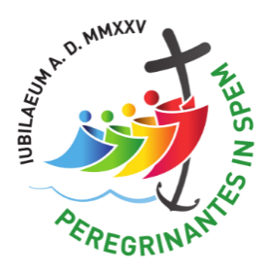
In der Vorbereitung auf das Jubiläumsjahr 2025 hat Papst Franziskus 2024 als Jahr des Gebetes ausgerufen. Es soll ein Jahr werden, „das der Wiederentdeckung des großen Wertes und der absoluten Notwendigkeit des Gebets gewidmet ist, des Gebets im persönlichen Leben, im Leben der Kirche, des Gebets in der Welt“, so Papst Franziskus.
Vom Projekt Pilgerheiligtum möchten wir dazu in unserem Newsletter, der vier
Mal im Jahr erscheint, einen kurzen Impuls geben.
Herzlich laden wir auch ein zu unserem online-Rosenkranzgebet jeden 01. des Monats um 19.00 Uhr.
Den Link, über den Sie sich einschalten können, finden Sie auf unserer Hompage.
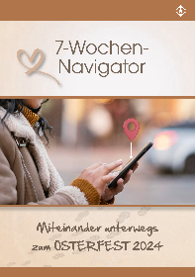
7-Wochen-Navigator
Die Schönstattbewegung Frauen und Mütter bietet für die Fastenzeit eine A5-Broschüre mit Inspirationen auf dem Weg zum Osterfest an. Verbunden mit den jeweiligen liturgischen Texten der Fastensonntage enthält sie „Weg-Gedanken“ mit konkreten Impulsen zur Umsetzung und ein Navi-Wort für die Woche. Zum Heraustrennen findet sich in der Mitte der Broschüre eine Kinderseite. Die 20 Seiten umfassende Broschüre ist für 1,00 Euro erhältlich.

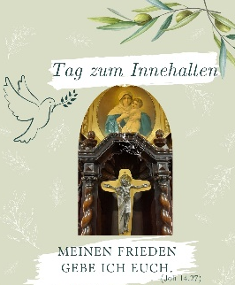
Besinnungstag in der Fastenzeit
Er findet sowohl am 06. März, wie auch am 09. März 2024 von 10.00 - 16.45 Uhr im Pilgerhaus im Tal Schönstatt statt. Nähere Informationen und Anmeldung unter: www.schoenstatt-info.com, Mail: kontakt@schoenstatt-info.de,
Tel. 0261/ 962640

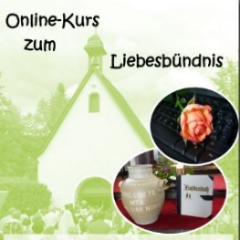
Liebesbündnis-Online-Kurs
Für viele Menschen ist das Liebesbündnis mit Maria die Kraft, ihr Christsein im Alltag zu leben. Eine Möglichkeit, das Liebesbündnis kennenzulernen, bieten wir Ihnen an im „Online-Kurs zum Liebesbündnis“. Er findet an drei Abenden statt: 14. / 21. / 28. März 2024, jeweils um 19.30 Uhr statt. Nähere Infos erhalten Sie auf unserer Homepage oder im Sekretariat.

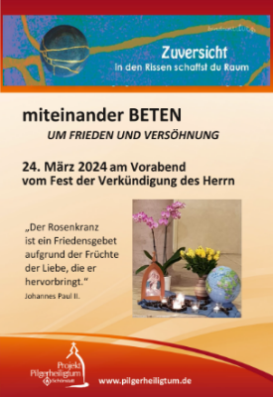
24.03.2024 miteinander BETEN

Am Vorabend des Festes der Verkündigung des Herrn sind Sie herzlich eingeladen, miteinander den Rosenkranz zu beten für Frieden und Versöhnung:
- weil Friedlosigkeit Völker, Familien, Menschen in Zerreißproben stellt,
- weil Friede nicht einfach machbar ist,
- weil Friede ein Geschenk Gottes ist.
Den Gebetsflyer mit Impulsen zu den jeweiligen Rosenkranzgesätzen sowie Plakate zur Werbung können Sie über unsere Homepage oder im Sekretariat bestellen.

